

*МІНІСТЕРСТВО ОСВІТИ І НАУКИ УКРАЇНИ*

*НАЦІОНАЛЬНИЙ ТЕХНІЧНИЙ УНІВЕРСИТЕТ УКРАЇНИ*

*„КИЇВСЬКИЙ ПОЛІТЕХНІЧНИЙ ІНСТИТУТ ім. І. СІКОРСЬКОГО”*

*НАВЧАЛЬНО-НАУКОВИЙ КОМПЛЕКС*

*„ІНСТИТУТ ПРИКЛАДНОГО СИСТЕМНОГО АНАЛІЗУ”*

# *Лабораторна робота №1*

## *з курсу «ПРОЕКТУВАННЯ ІНФОРМАЦІЙНИХ СИСТЕМ*»

## *Тема:* «***Системи контролю версій SVN, GIT***»

*Варіант №9*

Виконав

студент IV курсу

групи ДА-61

*Кісіль Іван*

***Київ – 2019***

**Мета роботи:** за допомогою системи контролю версій завантажити коди програми у репозиторій. Відтворити типовий цикл розробки програмного забезпечення з використанням системи контролю версій.

1. **Обрати безкоштовну систему репозиторія для системи контролю версіями, наприклад projectlocker, або інш.**

Для виконання лабораторних робіт було вибрано систему контролю версій Github.

Було створено репозиторій для половини студентів группи, у якому є дві гілки: dev and master. В гільці dev буде проводись вся робота.

1. **Встановити клієнтське безкоштовне програмне забезпечення для роботи с системою контролю версій (GIT, SVN clients).**

Було встановлено системою контролю версій – GIT.



1. **Опис команд, які використовувалися протягом виконання роботи з системою контролю версіями.**

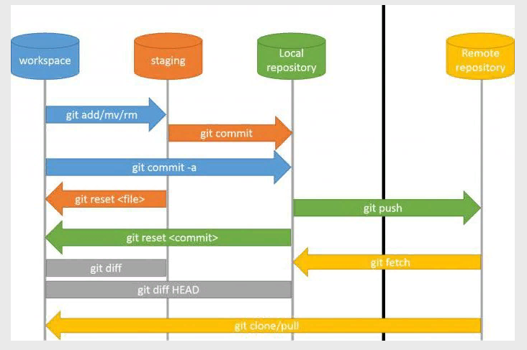

### git add

Команда git add добавляет содержимое рабочей директории в индекс (staging area) для последующего коммита. По умолчанию git commit использует лишь этот индекс, так что вы можете использовать git add для сборки слепка вашего следующего коммита.

### git status

Команда git status показывает состояния файлов в рабочей директории и индексе: какие файлы изменены, но не добавлены в индекс; какие ожидают коммита в индексе. Вдобавок к этому выводятся подсказки о том, как изменить состояние файлов.

### git commit

Команда git commit берёт все данные, добавленные в индекс с помощью git add, и сохраняет их слепок во внутренней базе данных, а затем сдвигает указатель текущей ветки на этот слепок.

### git reset

Команда git reset, как можно догадаться из названия, используется в основном для отмены изменений. Она изменяет указатель HEAD и, опционально, состояние индекса. Также эта команда может изменить файлы в рабочей директории при использовании параметра --hard, что может привести к потере наработок при неправильном использовании, так что убедитесь в серьёзности своих намерений прежде чем использовать его.

### git branch

Команда git branch — это своего рода “менеджер веток”. Она умеет перечислять ваши ветки, создавать новые, удалять и переименовывать их.

### git checkout

Команда git checkout используется для переключения веток и выгрузки их содержимого в рабочую директорию.

### git merge

Команда git merge используется для слияния одной или нескольких веток в текущую. Затем она устанавливает указатель текущей ветки на результирующий коммит.

### git pull

Команда git pull работает как комбинация команд git fetch и git merge, т.е. Git вначале забирает изменения из указанного удалённого репозитория, а затем пытается слить их с текущей веткой.

### git push

Команда git push используется для установления связи с удалённым репозиторием, вычисления локальных изменений отсутствующих в нём, и собственно их передачи в вышеупомянутый репозиторий. Этой команде нужно право на запись в репозиторий, поэтому она использует аутентификацию.